Опыт работы муниципально-ресурсного центра работающего по направлению «Развитие межполушарного взаимодействия как основы интеллектуального развития детей»

Автоматизация звуков посредством кинезиологических упражнений

Всем известно о пользе физических упражнений для развития организма человека. Однако не только тело нуждается в упражнениях, но и мозг. Упражнения направленные на развитие межполушарного взаимодействия, с каждым годом становятся все более актуальны, они помогут развить головной мозг. В процессе автоматизации поставленных звуков в коррекционной работе с детьми с ТНР я использую разнообразные игры посредством которых мы не только автоматизируем звук, но и развиваем межполушарное взаимодействие. Процесс автоматизации звуков долгий и монотонное повторение слов и фраз вслед за логопедом не вызывает интерес у детей, поэтому я стараюсь разнообразить этот процесс играми
Условно для себя все игры я разделила на :
- упражнения с использованием колокольчиков и звоночков –
для этих упражнений нам потребуются сами колокольчики или звоночки 4 цветов и схемы с речевым материалом. Перед ребенком кладем схему и он проговаривая речевой материал на автоматизируемый звук нажимает на звоночек соответствующего цвета или звонит нужным колокольчиком. Сначала задания выполняем ведущей рукой, затем другой, а затем двумя руками ( на каждую руку по паре звоночков\ колокольчиков)
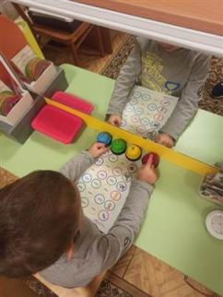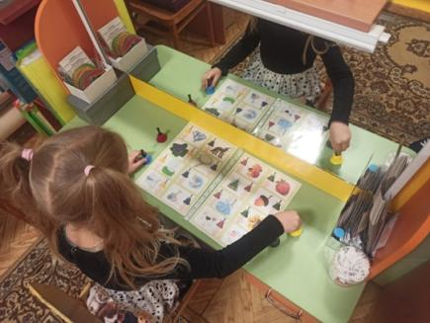
- игры с жестами
для этих упражнений нам потребуются картинки или фигурки на автоматизируемый звук и разнообразные жесты - печатные карточки, ластики, пособия со схемами картинка-жест. Движения ребенок показывает сначала ведущей рукой, затем второй рукой и потом двумя руками одновременно. После этого с каждым словом можно составить предложение.
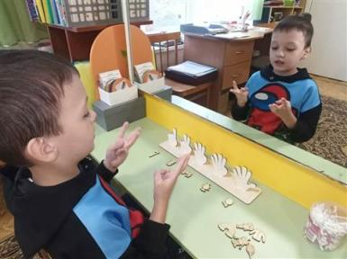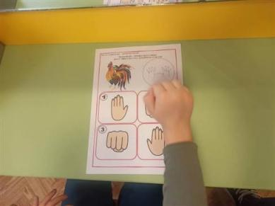

-игры с использованием разнообразных предметов и игрушек
предлагаем ребенку схемы и к ним различные игрушки:
металлофон, поп ит, пчелки с пинцетами, камешки-марблс, молоточки- присоски.
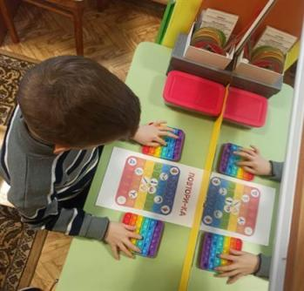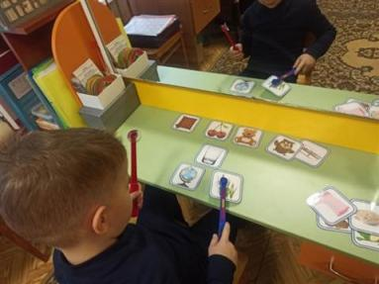

- также использую разнообразные печатные дидактические пособия
веселые пальчики, ловкие пальчики ( на автоматизацию звуков) перчатки (на слайде в правом нижнем углу) ребенку предлагаем определить твердый звук или мягкий в предложенных словах-картинках, которые кладем перед ним на карточке. Он определяет и хлопает по перчатке нужного цвет.)
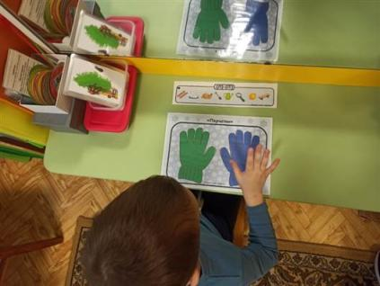

- в том числе подобрана картотека домашних рекомендаций.
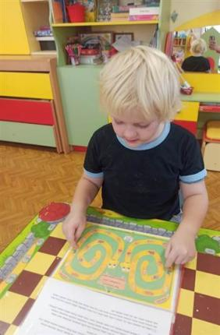

Использование игр направленных на развитие межполушарного взаимодействия, в работе по автоматизации звуков у детей с ТНР, позволяет вызвать у детей интерес к занятиям и в процессе игры автоматизировать звук и развивать интеллект.

